附件2 2019深圳五日亲子研学营报名表（模板）
所在省市：广东省深圳市
儿童个人信息
姓名 | 张小明 |  |  |  | 性别 |  | 男 |  |  | 年龄 |  | 7
出生年月日 |  |  |  | 2010年1月1日 |  |  | 身份证号 | 4403**************
航班号或（往返）
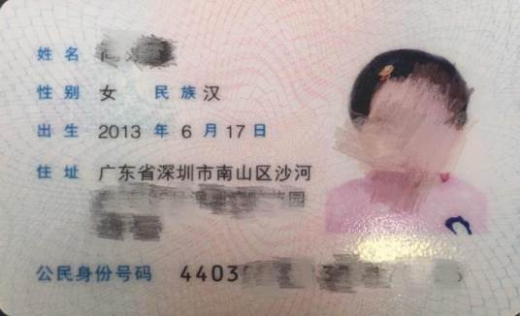
身份证正反面扫描件或户口本儿童信息页扫描件（例）
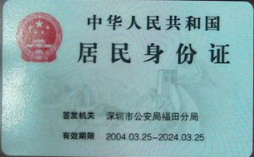

提供有出行人员姓名、出发地、往返时间和航班号等相关机票信息的图片

随行成人个人信息
姓名 |  | 张三 |  |  |  | 性别 | 男 |  |  |  | 年龄 |  | 40
出生年月日 |  |  | 1978年1月1日 |  |  |  | 身份证号 |  | 4403**************
与儿童的关系 |  |  | 父子 |  |  |  | 联系电话 |  | 135********
邮箱地址 |  |  | Top123@qq.com |  |  |  | 微信号 |  | 135********
出发地、时间和航班号 |  |  |  |  |  |  | 返程时间和航班号
身份证正反面扫描件

提供有出行人员姓名、出发地、往返时间和航班号等相关机票信息的图片

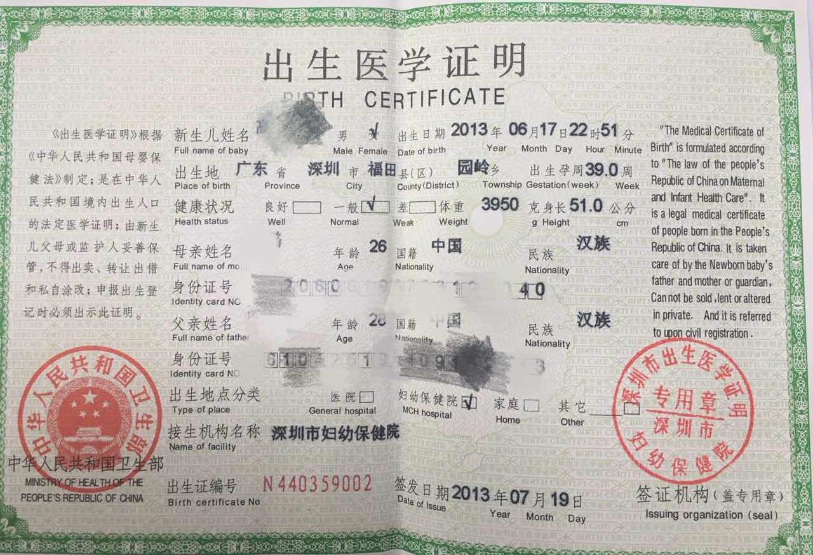
可以证明亲子关系的有效证件扫描件（儿童出生医学证明，或注有亲子关系的户口本户主页及儿童信息页等）（例）

如确定参加，请订好机票后于2019年12月31日17:00前将填写完成的报名表提交至邮箱：topbooks@qq.com，过时不交将视为自动放弃本次出游机会。

